
ИНФОРМАЦИОННАЯ КАРТА
ФОНД ПОМОЩИ «ПРАВО ЖИТЬ»

Полное наименование организации | Фонд помощи детям-сиротам и детям, оставшимся без попечения родителей «Право жить»
Сокращенное наименование | Фонд помощи «Право жить»
Директор фонда | Райнбольт Татьяна Викторовна
Исполнительный директор | Черемичкина Эльвира Владимировна
ИНН / КПП | 3804113176 / 380401001
ОГРН | 1193850022607
Юридический адрес | 665781, Иркутская область,  г. Братск,  жилой район Порожский,  ул. Нагорная 161-1
Фактический адрес | Иркутская область, г.Братск, ул. Южная 18 «а», офис 109
Дата регистрации | 13.08.2019
ОКВЭД | 88.99
Электронная почта  Сайт: | br.pravo1976@mail.ru  pravo-zhit.ru
Банковские реквизиты:  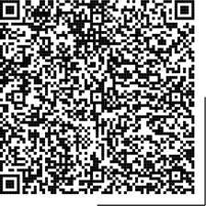 | Р/СЧ. 40703 810 7001 7000 0014  К/СЧ. 30101810250040000867  Ф-Л Сибирский ПАО БАНК  «ФК ОТКРЫТИЕ»  БИК / 045004867  КПП/380401001  ИНН/3804113176  Наименование компании: Фонд помощи «Право жить»
Контактный телефон | 8-950-068-42-22  8-902-579-63-21
Назначение платежа | «Благотворительность»
Мобильный банк: | 8-950-068-42-22

